序号____

**XXXX大学**

**XXXX学年度第X学期**

**课程名称： Java面向对象程序设计大作业**

**题　　目： ATM柜员机模拟程序**

**专业班级：**

**年　　级：**

**姓　　名：**

**学　　号：**

|  |  |  |  |
| --- | --- | --- | --- |
| 一级指标 | 二级指标 | 分值 | 评分及成绩 |
| 得分 |
| 作品完成度  （占50%） | 1.工作量达标，功能点完整，独立完成 | 15 |  |
| 2.设计合理性，逻辑条理性 | 10 |  |
| 3.功能测试 | 10 |  |
| 4.数据处理水平 | 10 |  |
| 5.特色鲜明，有设计亮点 | 5 |  |
| 文档撰写（30%） | 1.文字描述规范，语言通顺，结构完整 | 10 |  |
| 2.思路描述清晰，功能测试结果完整 | 10 |  |
| 3.结果分析合理 | 10 |  |
| 答辩成绩 （占20%） | 1.能够对设计进行合理说明 | 10 |  |
| 2.能较好的回答答辩所提问题，解释合理清晰 | 10 |  |
| 合计（百分制） | | |  |
| 总 评 | □优 □良 □中 □及格 □不及格 | | 签名 |

**目录**

ATM柜员机模拟程序 1

（1）概述 1

（2）程序概要设计 1

（3）程序详细设计 3

（4）程序测试： 7

（5）小结： 11

参考目录 13

# ATM柜员机模拟程序

## （1）概述

本次Java大作业我选择的题目是——ATM柜员机模拟程序，该题目与日常生活相贴近，ATM柜员机是每个人都会接触到的，本人对其也较为熟悉，故而选择该题目。本人在题目的要求上还添加了一些额外的功能，如注册等，因此该程序与其叫ATM柜员机模拟程序，不如更贴切的称为ATM柜员机线上系统。

从题目可看出该程序是面向广大用户的，其功能要与生活中真实的ATM柜员机相似，对每个用户的账户数据要做好详细的分类，各个数据间的联系要把握好，特别是时间这一类数据要做好处理。

本程序使用eclipse进行编写，是一个ATM柜员机模拟程序(线上系统)，用户使用它可以进行账户的注册、登录，登录后可进行存款、取款、转账等ATM柜员机功能；管理员使用它可以登录管理员账号，进入系统管理模式，对用户的账户进行各种操作。功能模块大概地说可划分为：注册、登录、用户功能、管理员功能，四大模块，其中的用户功能和管理员功能又可进一步划分，下面的小节将进行详细说明。

## （2）程序概要设计

、程序功能：

本程序的功能模块可分为四大块，分别是：注册、登录、用户功能、管理员功能；用户功能包括：个人信息、存款/取款、转账、贷款/还款、交易记录、修改密码、退出，共7大功能；管理员功能包括：用户管理、历史记录、退出，共3大功能。

、程序流程：

启动程序进入“欢迎界面”，在欢迎界面可更换整个程序的界面外观，可进入用户模式或系统管理模式；进入“用户模式”可进行用户登录或用户注册，用户登录成功可进入到“用户界面”进行用户功能操作，包括查看个人信息、存款、取款、转账、贷款、还款、查看个人交易记录、修改密码、退出，退出将退出用户模式，回到欢迎界面；进入“系统管理模式”可进行管理员登录，管理员登录成功可进入到“管理员界面”进行管理员功能操作，包括用户管理(对用户的各个数据进行修改或查看)、查看历史记录(包括查看该系统存储的所有交易记录或详细的个人交易记录)、退出，退出将退出管理员模式，回到欢迎界面。

语言描述不如看图，程序大概流程如下图：

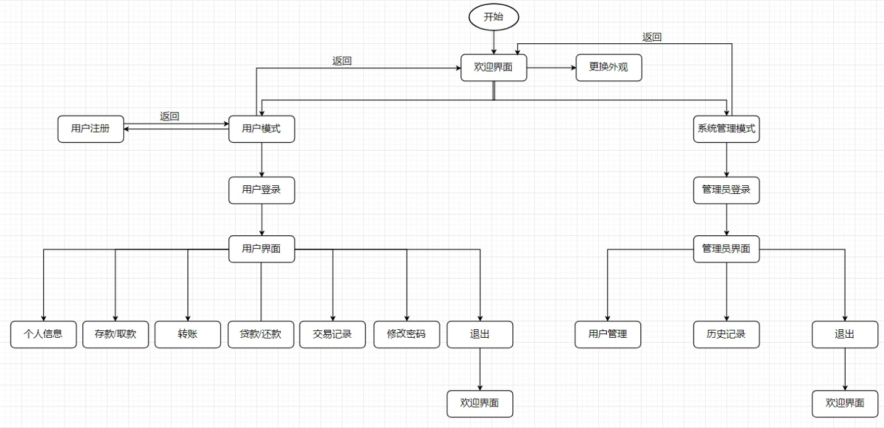

、程序类设计：

本程序共编写了14个类，其中有6个为主要功能类，8个为辅助类，详细如下：（前六个为主要功能类）

1、HomePage类(主页类)：主要用于构建欢迎界面、登录界面，main方法位于此类中，是程序的起始点。

2、Register类(注册类)：用于构建注册界面，并完成用户注册功能，用户注册完成将用户数据添加至文件中。

3、Login类(登录类)：用于完成用户和管理员登录功能，登录时将检测账号和密码，与储存在文件中的账户数据相匹对，正确则进行登录，错误将进行相关操作，如锁定等。

4、UserFunction类(用户功能类)：用于构建用户功能界面，并完成所有用户功能。

5、AdminFunction类(管理员功能类)：用于构建管理员功能界面，并完成所有管理员功能。

6、User类(用户类)：用于规范化用户数据，每个User类对象即为一个用户。

7、SaveInitialUser类：该类用于私下存储初始用户，并进行相关测试，亦可查看所有用户信息或修改用户信息，在程序中并未用到。

8、NumLimit类(文本限制类)：用于限制文本框只能输入数字。

9、MyTableModel类(我的表格模型类)：用于规范程序中表格的格式，使相关数据以特定的表格模型格式显示。

10、JTableToExcel类(表格转Excel类)：用于将表格(交易记录)导出成Excel文件。

11、MyButtonRender类：自定义的表格渲染器，用于在表格中显示按钮。

12、MyButtonEditor类：自定义的表格编辑器，用于点击表格中的按钮后进行相关事件处理。

13、MyButton类：自定义的按钮类，继承自JButton类，该类按钮中存放了其在表格中的行列数。

14、MyEvent类：一个抽象类，仅有一个抽象方法，用于自定义表格中按钮的事件。

、程序文件结构设计：

本程序的所有用户数据都储存在文件中，通过将User类实现可序列化，从而达到能将其数据写入文件中的目的，采用的输入输出流为：FileInputStream和FileOutputStream，以及ObjectInputStream和ObjectOutputStream，但写入文件中并不是一个个的User类对象，为了方便代码的编写及操作，写入文件中的是一个ArrayList<User>集合，将所有的用户即User类对象放入ArrayList集合中，再一次性将一个ArrayList集合写入文件中，读取时亦是如此，仅需读取该ArrayList集合即可获得所有的用户数据。

## （3）程序详细设计

1、返回按钮及界面刷新

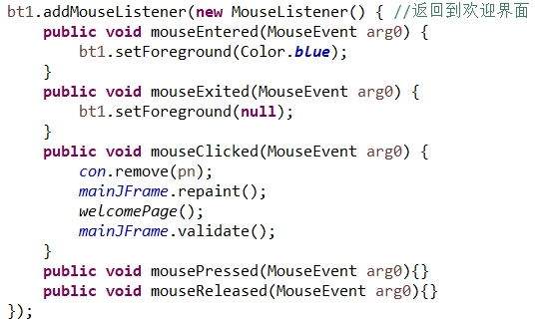

为返回按钮添加MouseListener，鼠标放上去时显示字体为蓝色，点击后触发返回事件。在程序设计中遇到的第一个难题就是，如何在移除组件、添加组件后刷新界面，在查阅了很多资料后终于得以解决，办法就是，用JFrame类的repaint()方法重绘界面，再用validate()方法使组件生效，这样界面就得以实时刷新了。后面的界面刷新都用到了该种办法。

2、更换外观

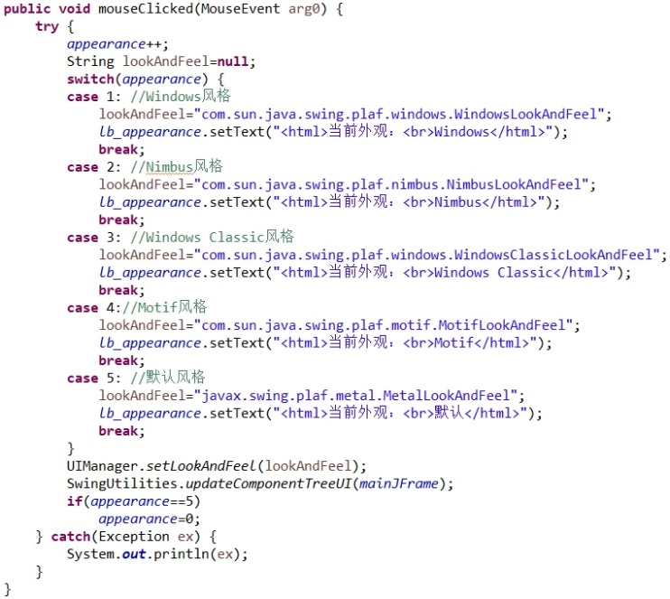

在编写程序时，一直觉得Java的GUI界面比较简陋，想修改其整体外观，于是上网查阅资料，在CSDN看到一篇文章，知道了可以用setLookAndFeel方法来修改GUI外观。由此本人在最后时刻给程序添加了一个“更换外观”的功能，共5种外观，由静态参数appearance代表不同的外观，每次点击“更换外观”按钮后，appearance自加一，并设置相应的外观，当appearance为5时，令其等于0，重新开始下一轮循环。

3、更新数据

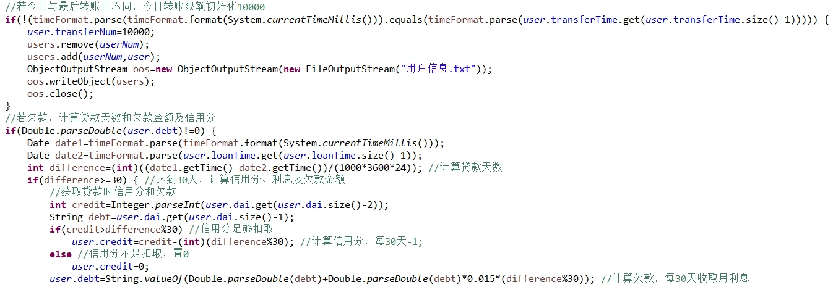

用户信息中的每日转账限额、欠款金额和信用分需要每日更新，由于程序使用文件存储数据，无法实时地每日更新数据，因此需要在用户进行登录的时候再更新相关数据。用户登录成功后，将对其今日转账限额进行计算并更新，将今日时间与用户最后转账时间进行对比，若不为同一天，则将其今日转账限额更新为10000；若用户欠款，还将进行欠款金额和信用分的计算更新，首先由今日时间和贷款时间计算出贷款天数，再根据贷款还款规则计算欠款金额和信用分，详细见上图代码及注释。

4、密码出错

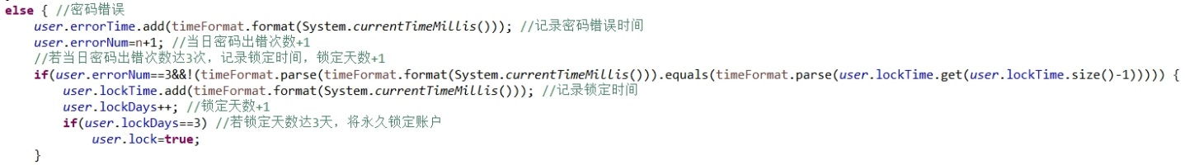

题目要求用户登录时，当日密码出错3次锁定用户当日不能登录，累积锁定3日后永久锁定用户，这一要求无疑是本题目的一大难点，为了解决该难点，本人摸索了许久，终于想到了解决办法。为了实现该算法，首先需确定所用参数，用这些参数进行计算，从而实现该功能。本人所确定的参数有5个，这了5个参数都定义为用户的属性，分别是：boolean型的lock(表示用户是否永久锁定)，int型的lockDays(记录用户的锁定天数)、errorNum(记录用户当日密码出错次数)，ArrayList‹String›型的lockTime(记录锁定时间)、errorTime(记录密码出错时间)。当用户输入的卡号正确，但是密码错误时，将进行上图所示代码，首先errorTime记录下密码出错时间，errorNum当日密码出错次数＋1，当errorNum达到3，且lockTime最后一天与当日不为同一天时，记录锁定时间，lockDays锁定天数＋1，当日无法再登录，当锁定天数达到3时，lock设置为true，永久锁定用户，用户以后无法再登录，需找管理员进行解锁。相关主要代码见上图，实现该功能的代码不止上图，详细算法请见程序内。

5、读取交易记录

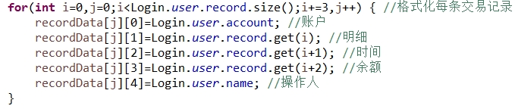

用户的交易记录储存在一个集合record内，集合中的每三个元素构成一条交易记录，分别是：明细、时间、余额，在读取用户交易记录时用一个二维数组来存储，将二维数组看为一个矩阵，每一行即为一条交易记录，循环遍历集合record，读取交易记录。

6、用户类

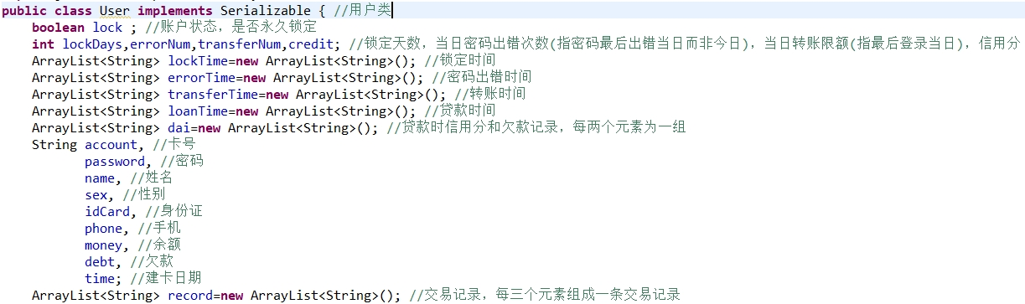

本程序最重要的一点就是用户的数据，本人编写了一个User类，每一个User类对象即为一个用户，其中囊括了用户的各种数据，这也提现了面向对象的程序设计思路。该User类看似简单，实则是一点一点摸索出来的，为了实现各种功能，用户的属性不断增加，从最初的定义几个到现在的许多个，随着程序功能的不断增加，User类不断完善，到现在完全确定。

7、表格

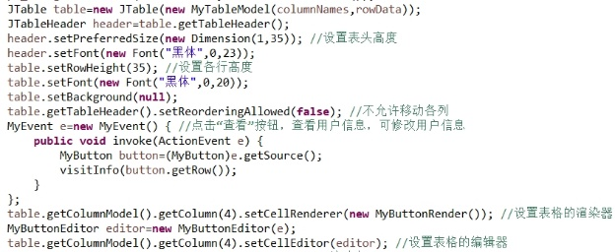

在程序中为了显示用户交易记录及用户列表，用到了JTable表格，由于在Java课程中并未学习过JTable表格，因此需自行学习，在查阅API及相关资料后，终于得以掌握相关知识。该部分内容用到了许多自定义的类，有：MyTableModel类、JTableToExcel类、MyButtonRender类、MyButtonEditor类、MyButton类、MyEvent类，其中许多继承自API原有类。首先定义了MyTableModel类，将表格内容格式规划好，JTableToExcel类用到了外部下载的jxl.jar包，在程序中将表格传入该类可将表格导出为Excel文件；在系统管理模式的用户管理功能中，需将按钮添加至表格中，而按钮无法直接添加进去，这就需要用到MyButtonRender类和MyButtonEditor类等，MyButtonRender类继承自TableCellRenderer类，它重写了相关渲染器方法，使得一个按钮可在表格中显示，但此时还按钮还无法被点击触发事件，因此用到了MyButtonEditor类，它继承自DefaultCellEditor类，重写了编辑器方法，可返回一个按钮给JTable，并为按钮添加监听器，使得按钮可以进行事件处理。表格的相关内容就这样，详细可见程序内代码。

8、其他：

密码判断：题目要求用户密码为不完全相同的6位数字密码，这看似简单，实则判断起来有点复杂，相关代码用到了多层if语句的嵌套，相关代码多长，在此不贴出图片，详细可见程序内代码及注释。

………………

## （4）程序测试：

1、更换外观：点击欢迎界面的“更换外观”按钮，将更换程序整体界面外观，共5种不同外观。

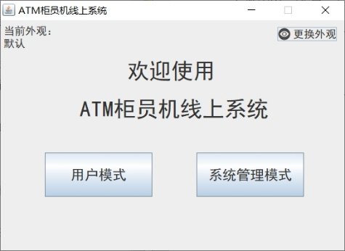 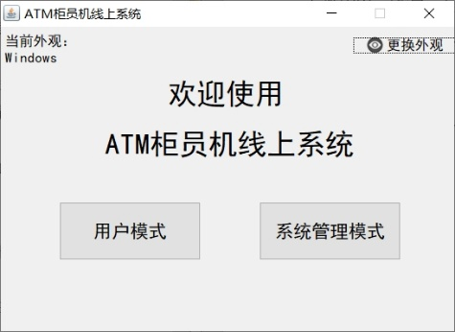 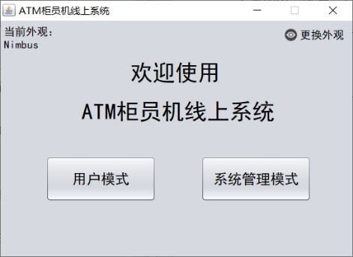

2、用户注册：用户注册时需输入所示的所有信息，信息未填写完整将进行提示，密码格式错误也将进行详细提示，注册完成将赋予用户一个卡号，显示卡号与密码，用户可在此时牢记卡号和密码。

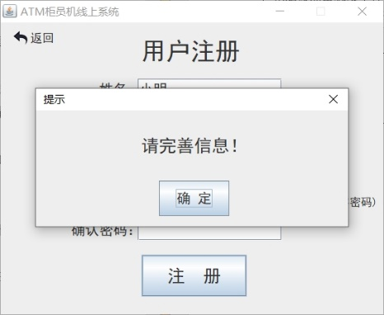 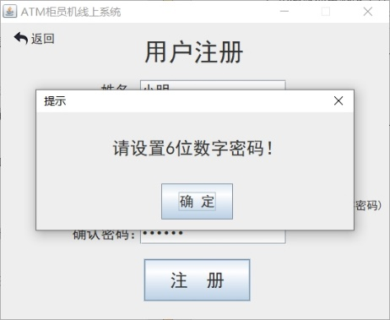

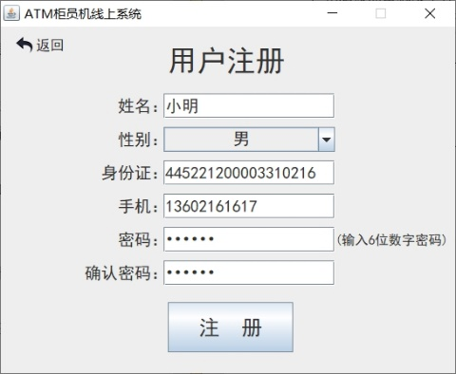 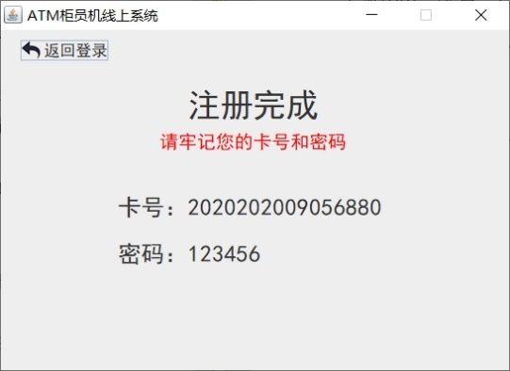

3、登录：管理员账号及密码存储在程序中，仅有一个账号，且登录相关提示简单，在此不做测试；用户登录有详细的判定及提示，未输入卡号将提示，未输入密码将进行提示，卡号不存在将进行提示，账户永久锁定将提示联系管理员解锁，密码错误将提示今日剩余次数，今日密码出错3次将提示明日再登录，登录成功将显示登录成功并进入用户功能界面。

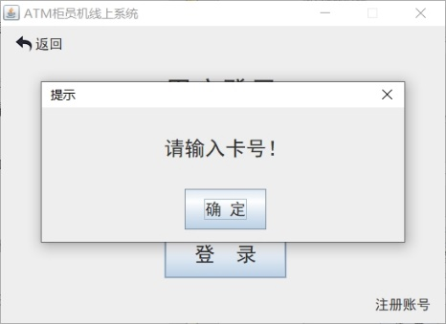 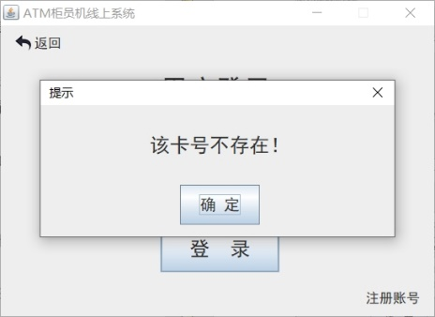 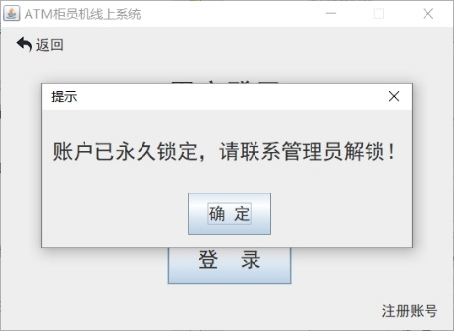

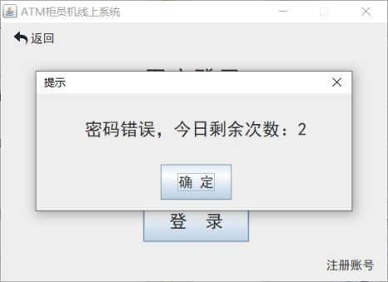 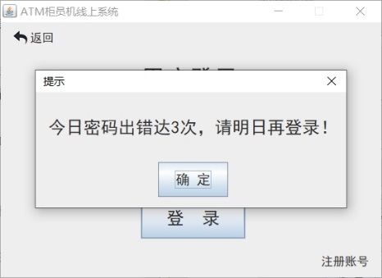 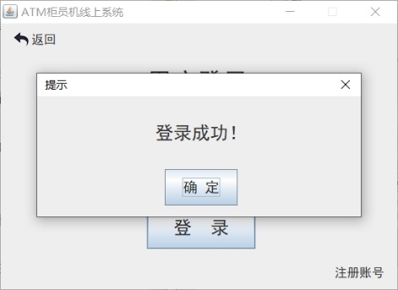

4、查看个人信息：显示用户的个人信息。

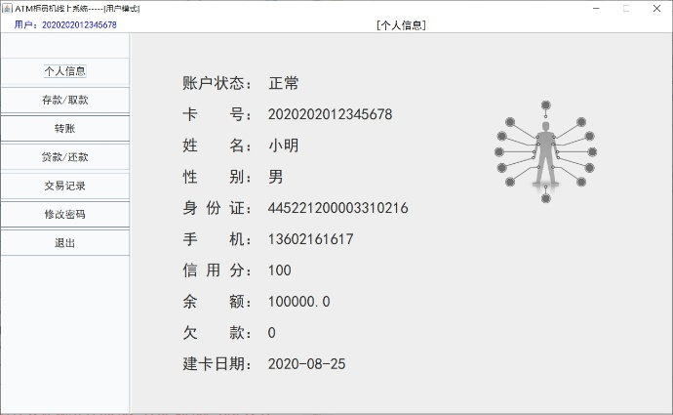

5、存款/取款：取款金额的输入框限制为只能输入数字，未输入金额将进行提示，输入金额为非100的倍数将进行提示，取款金额超过5000元键进行提示，余额不足将进行提示，取款成功将进行提示，并且左上角的余额将实时更新显示。存款与取款相似。

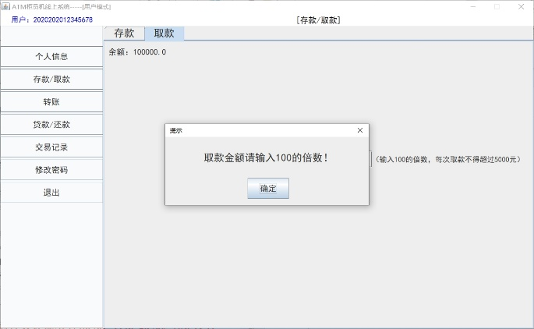 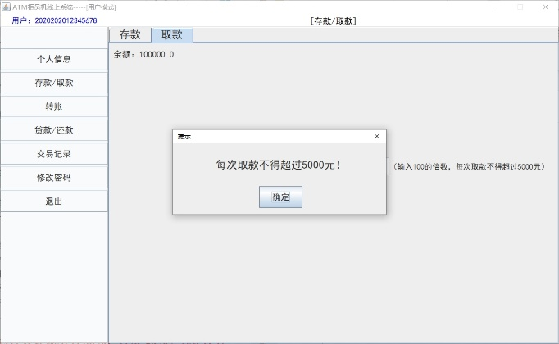

6、转账：左上角实时显示当前余额，右上角实时显示今日转账限额，转账的输入框也限制为只能输入数字，与前面一样输入错误的所有情况也都会进行详细的提示，其中包括输入自己的卡号也会进行提示。

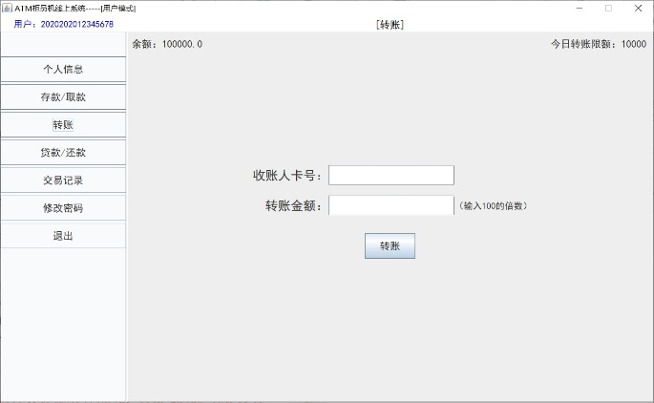 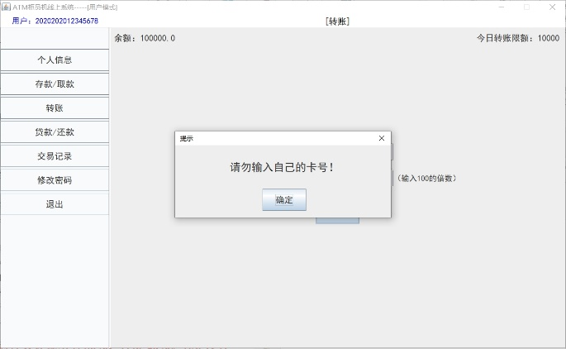

7、贷款/还款：左上角与右上角实时显示与该功能相关的数据，正下方显示本程序的贷款还款规则，同样也有回应所有输入情况的提示，欠款期间贷款功能不可用，未欠款期间还款功能不可用。

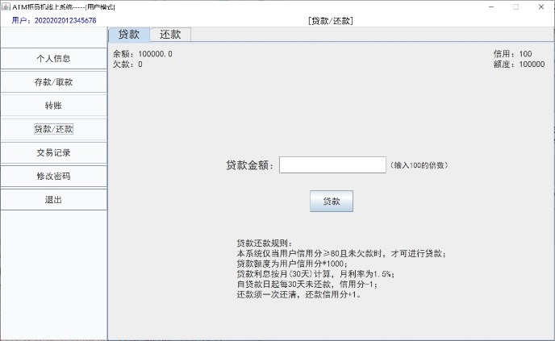 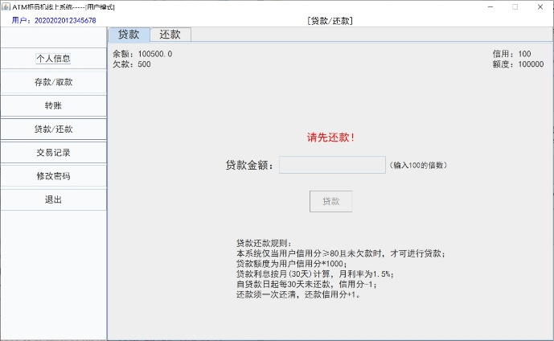

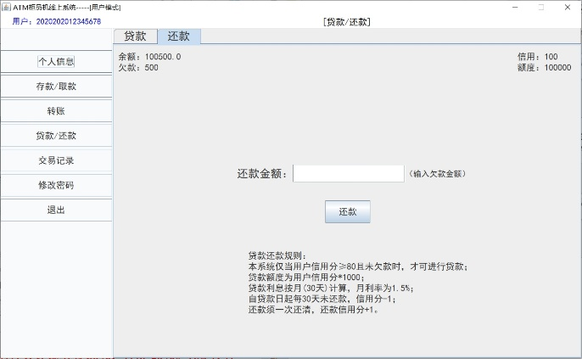 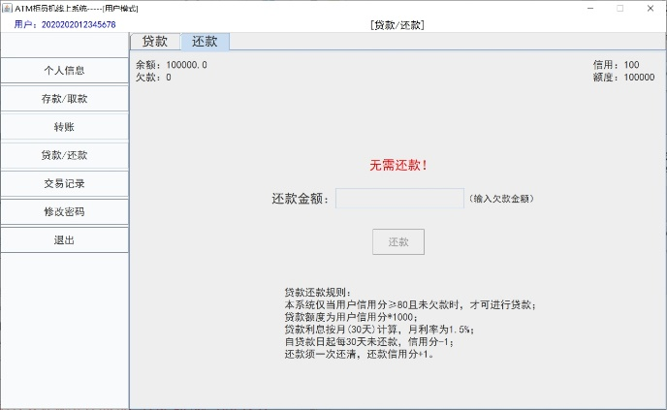

8、交易记录：此功能可查看用户交易记录(按时间顺序排序)，亦可导出成Excel文件，无交易记录时将显示无，有交易记录时将显示所有交易记录，界面显示不下会有滚动条，点击导出按钮可设置导出文件的位置及文件名，点击保存后可成功导出，导出的Excel文件如下图。

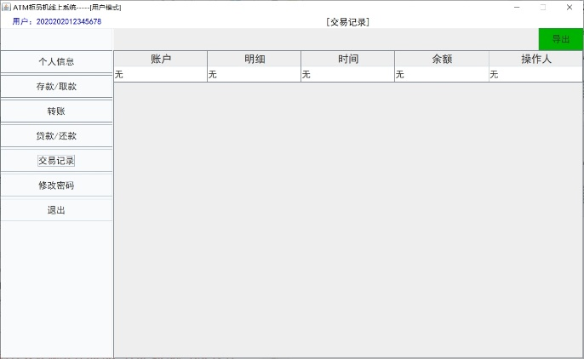 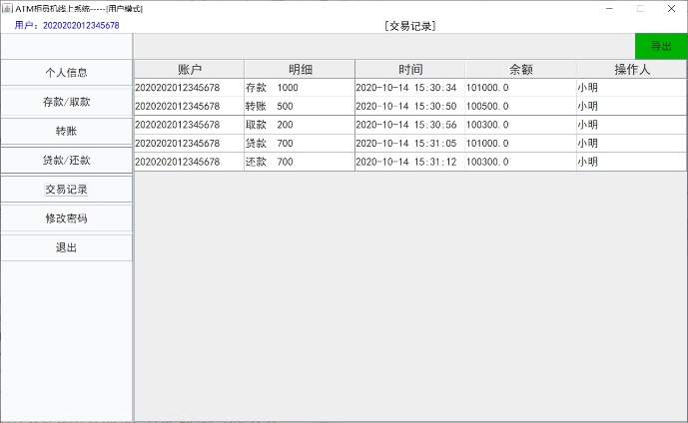

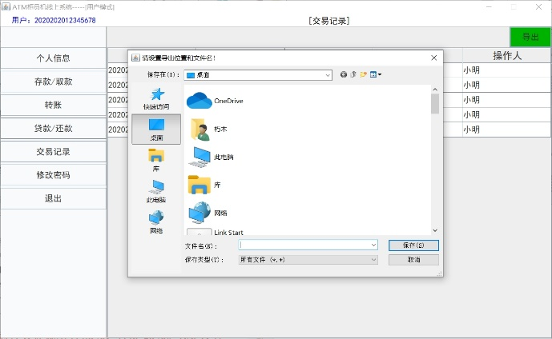 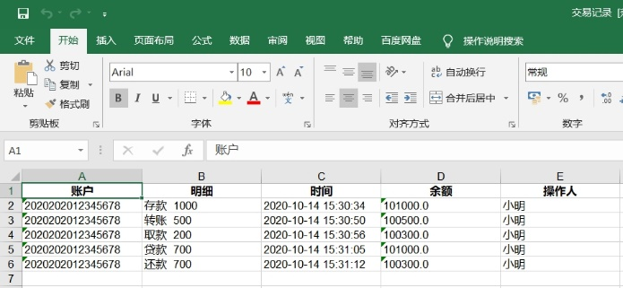

9、修改密码：修改密码功能也有全面的判定，根据不同情况提示不同信息，如旧密码错误等等，点击确定按钮进行密码判定，符合修改条件则进行密码修改，否则提示相关信息，点击重置按钮可将所有输入框内容清空，重新输入。

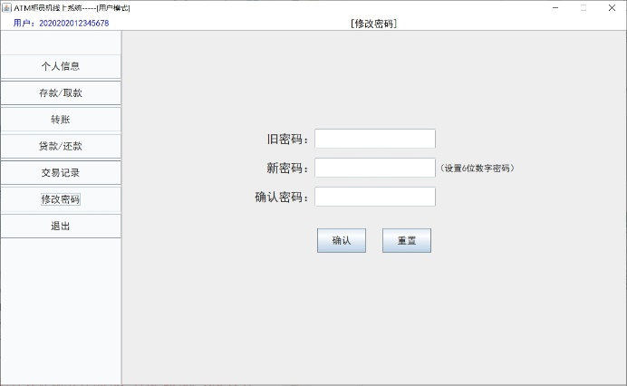 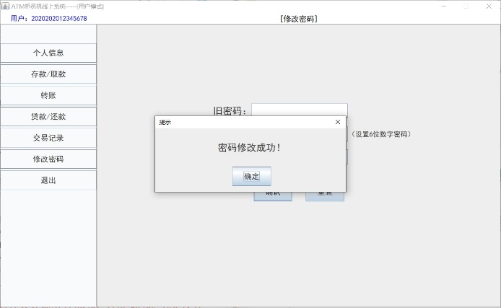

10、退出：点击退出，将询问是否退出，是则返回到欢迎界面，否则关闭询问框无事发生；本程序的询问对话框不采用Java提供的JOptionPane，原因是Java提供的这些默认标准对话框太丑，本程序的询问对话框支持按键操作，即点击键盘上的“Y”表示“是”，点击键盘上的“N”表示“否”。

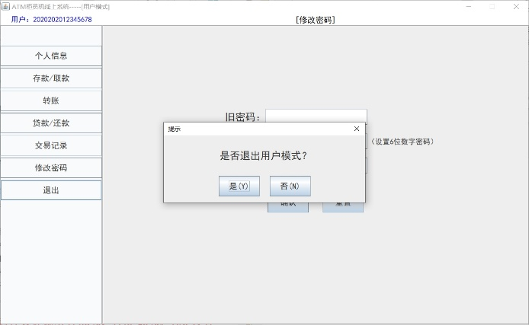

11、用户管理：用户管理功能界面为一个用户列表，会显示该系统中的所有用户，账户状态若为“锁定”，则会用红色字体显示，点击查看按钮可查看指定用户信息，在指定用户的信息界面点击“修改用户信息”可修改其信息，账户的锁定和非锁定由其旁边的开关按钮控制，部分信息规定不可修改，其他可修改，修改后点击“保存”会保存用户信息至文件，点击“取消”则取消修改，用户信息未发生改变。

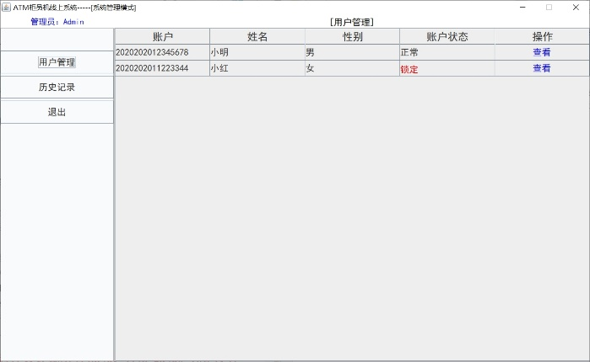 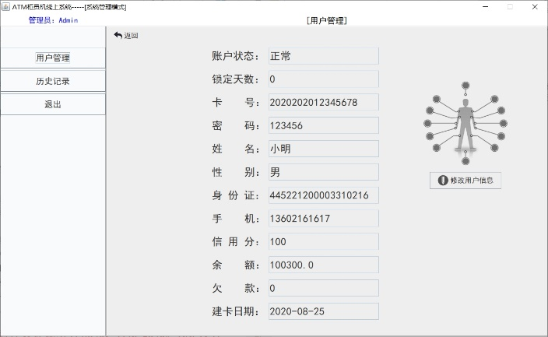

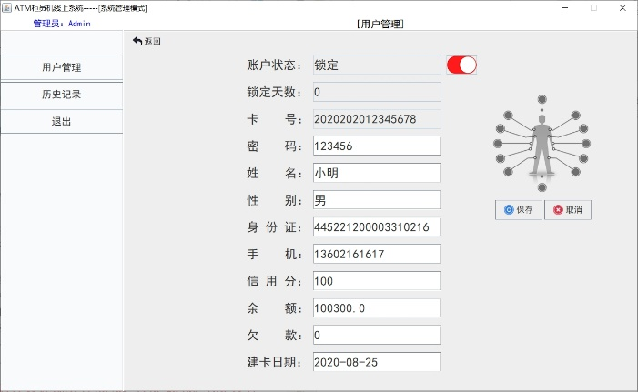 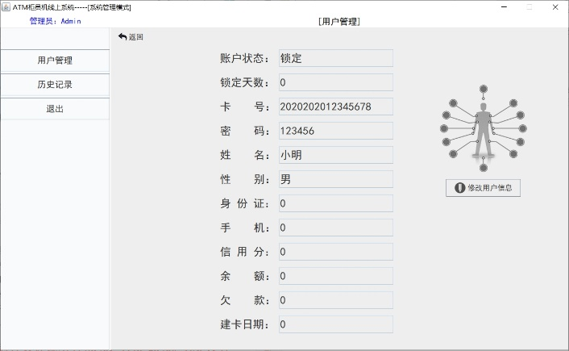

12、历史记录：历史记录功能与用户模式的交易记录功能类似，但有更多功能，在此可查看该系统上的所有用户的历史交易记录(按时间顺序排序)，并且也可导出，还可查看指定用户的个人交易记录。

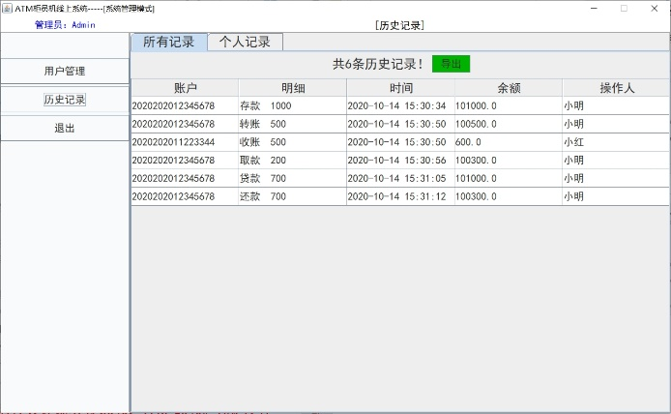 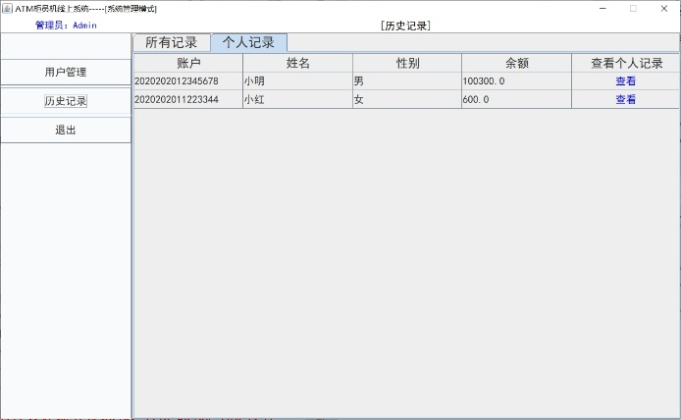

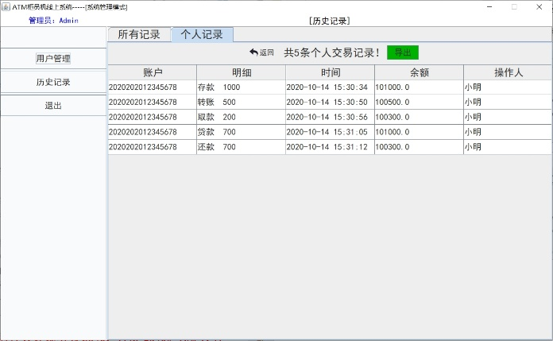 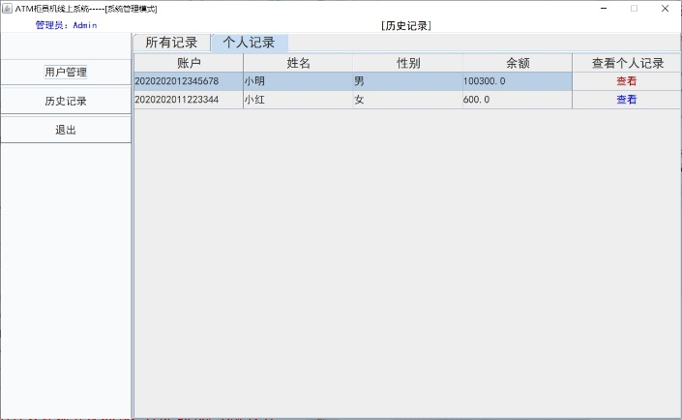

## （5）小结：

程序优点：

1. 界面整洁，各组件排列整齐，大多采用绝对布局，经过不断调试而成，给人一种舒适感，强迫症患者可放心~~食用~~使用。
2. 拥有多种外观，可满足不同人的审美要求。
3. 功能较多，在基本功能的基础上提供了其他功能。
4. 对用户输入的不合理数据有较为全面的判定及提示，避免了程序报错。
5. 部分重大操作之前会有“是”与“否”的提示选项，避免不小心操作失误。
6. 对用户的数据处理有较好的规划。
7. 程序类和方法的划分明确，关键代码都有相关注释，美观易懂。

…………

程序不足：

~~没有不足，perfect~~

1、 某些算法实现可能不是最优解决方法。

2、 某些程序代码不够简化。

3、 自己额外扩展的功能可能较少。

困难及其解决：

1. 如何点击按钮后触发相关事件并使界面实时刷新？解：用JFrame类的repaint()方法重绘界面，再用validate()方法使组件生效，这样界面就得以实时刷新了。
2. 能否修改GUI外观？解：能，用setLookAndFeel方法可修改GUI外观。

程序设计过程中所遇到的困难及其解决大部分已在前面(3)程序详细设计中说过。。

…………

收获总结：

在学习Java一个学期后，我们每个人都需要在暑假期间完成一个大作业，尝试编写一个较为复杂的、具有多种功能的面向对象且具有图形界面的应用程序。在学习Java期间，我们一直只是编写一些简单、功能单一的程序，当时的我并没有体会到Java的强大之处，直到完成了此次大作业，我才发现了Java的强大及其魅力，它还有很多我所不知道奥秘等着我去探索。在编写完大作业的代码并成功运行了程序之后，内心的自豪感及满足感油然而生，这也使得我更加爱上编写程序。

通过此次大作业，我懂得了面向对象的重要性，也知道了每个功能用一个或多个类及方法编写，避免将多个功能挤在一个类中，这样才能使程序代码更加清晰可读，自己的思路也将更加清晰。

通过此次大作业，我也学到了一些新的Java GUI组件，如：JTable表格、JToggleButton开关按钮等等。

通过此次大作业，我巩固了Java知识，了解了程序设计及程序图形界面设计的过程，锻炼了实际应用能力，也锻炼了逻辑能力，知道了如何一步步的从零开始编写出一个完整的拥有图形界面的应用程序。

在开始做大作业前我先将整本课本重新复习及学习了一遍，在编写程序的过程中也不断地翻查课本及网上资料，在编写的过程中也遇到了许多困难，调试程序时也发现了许多bug，种种困难在完成大作业的过程中不断地迎面而来，花了很长时间才将其代码全部编写完并解决了全部难题，这个过程虽然有些艰苦，但我并不觉得烦躁，当你完成之后并成功地运行了自己所编写的程序时，你心中的自豪感及满足感会告诉你这一切都是值得的！！！

# 参考目录

[1] 《Java程序设计与实践教程(第2版)》/杨丽萍，王薇，张焱焱主编. [M]．2版.北京:清华大学出版社, 2019（2019.12重印）

[2] CSDN[Java Swing 图形界面开发（目录）]．https://blog.csdn.net/xietansheng/article/details/72814492,引用日期2020.10.13

[3] CSDN[JTable中嵌套JButton并加入JButton的事件处理]．https://blog.csdn.net/SuperVictim/article/details/50492282,引用日期2020.10.13

[4] CSDN[java swing GUI窗口美化]．https://blog.csdn.net/hunt_er/article/details/83415857,引用日期2020.10.13

[5] CSDN[Java中改变应用程序界面外观（javax.swing.UIManager类和LookAndFeel类）]．https://blog.csdn.net/u010995220/article/details/49847307,引用日期2020.10.13

[6] CSDN[其他各种帖子]．https://www.csdn.net/,引用日期2020.10.13